Абетка рівності

Гендерна рівність – це однаковий правовий статус жінок і чоловіків на рівні можливості для його реалізації, щодо дозволяє особам обох статей брати участь у всіх сферах життєдіяльності суспільства.
Гендер – це поняття, що визначає соціальну стать людини на відміну від біологічної статі, її соціальну роль, соціальні можливості: в освіті, професійній діяльності, доступі до влади, розподілі сімейних обов’язків, у взаєминах між людьми.
Поняття «Гендер» є одним із базових вимірів соціальної структури суспільства.
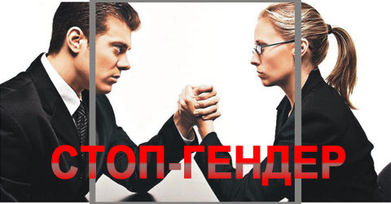
Гендерні стереотипи жінка – берегиня домашнього вогнища, чоловік – здобувач засобів для існування.

Знай і пам’ятай

Незалежно від того, хлопчик ти чи дівчинка, ти маєш рівні права та можливості в отримання освіти, виборі професії та свого життєвого шляху.

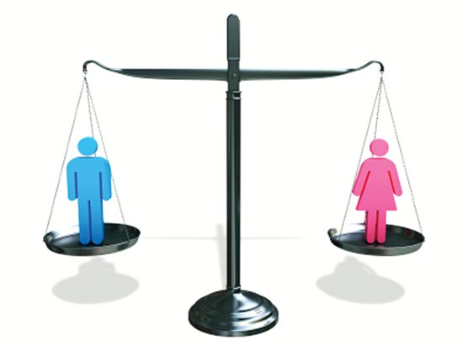
Ми рівні, бо ми того гідні

Пляхівський ЗНВК І-ІІ ступенів «Школа-дитячий садок»



Ми – різні, ми – рівні,
ми – щасливі разом

Кожна людина має право на щастя незалежно від того, жіночої чи чоловічої статі

2019

Соціальний педагог Беган Л.Ю.

Ми – різні, але ми – рівні!

Людина з’являється на світ, щоб бути щасливою... Ми різної статі, маємо різні уподобання, здібності, прагнення, але ми повинні мати рівні права і можливості для навчання, отримання освіти, лікування, здобуття професії та отримання цікавої й високооплачуваної роботи. Все має залежати лише від нашої наполегливості у прагненні успіху, а не від того, жіночої ми чи чоловічої статі.

Хочеш дізнатися, що для цього потрібно?

Дуже важливо мати підтримку з боку держави. Чи відомо тобі, що у статті 24 Конституції України записано: «Рівність прав жінки і чоловіка забезпечується: наданням жінкам рівних з чоловіками можливостей у громадсько-політичній і культурній діяльності, у здобутті освіти та професійній підготовці, у праці та винагороді за неї...
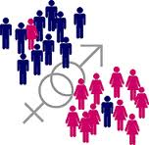

Дещо про гендер:

В сучасному світі для означення статі людини використовується два слова: стать і гендер. Під словом «стать» мається на увазі набір сексуально-біологічних характеристик (генетичних, анатомічних, фізіологічних). Стать належить нам від народження, її не вибирають.
Гендер – це набір соціальних ролей. Це костюм, маска, в яких чоловік та жінка виконують свої соціальні ролі. Соціальні ролі чоловіків та жінок створені штучно. Зумовлені історичними та культурними факторами і можуть змінюватися.
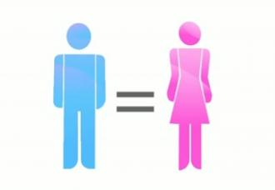
У суспільній свідомості існує безліч стереотипів щодо ролей та моделей поведінки для жінок та чоловіків.

Ми – різні, але ми – рівні!

Тобі варто знати наступне:

Державна політика щодо забезпечення рівних прав та можливостей жінок і чоловіків спрямована на:
- утвердження гендерної рівності;
- недопущення дискримінації за ознакою статі;
- забезпечення рівної участі жінок і чоловіків у прийнятті суспільно важливих рішень;
- забезпечення рівних можливостей жінкам і чоловікам щодо поєднання професійних та сімейних обов’язків;
- підтримку сім’ї, формування відповідального материнства і батьківства;
- виховання і пропаганду серед населення України гендерної рівності;

- захист суспільства від інформації, спрямованої на дискримінацію за ознакою статі.

